中共聊城市委办公室 聊城市人民政府办公室
关于2022年5月份全市空气质量情况的通报

各县（市、区）党委和人民政府，市属开发区党工委和管委会，市委和市政府各部门（单位），各人民团体，中央、省驻聊单位：
根据市环境信息与监控中心2022年5月份全市空气质量状况监测数据，现将有关情况通报如下（所有数据均为实况数据）：
2022年5月，我市主要污染物中PM_{2.5}月均值浓度为26μg/m³，同比改善18.8%；PM₁₀月均值浓度为72μg/m³，同比恶化4.3%；SO₂月均值浓度为14μg/m³，同比恶化16.7%；N0₂月均值浓度为21μg/m³，同比改善16.0%；重污染天数为0天，同比减少1天；环境空气质量优良率为71.0%，同比持平；环境空气质量综合指数为3.84，同比改善2.5%。
一、各县（市、区）、市属开发区空气质量情况
（一）环境空气质量综合指数
最好的是冠县，为3.63；最差的是茌平区，为3.95。各县（市、区）、市属开发区除市度假区同比持平外，均同比改善，冠县同比改善幅度最大，为11.9%。

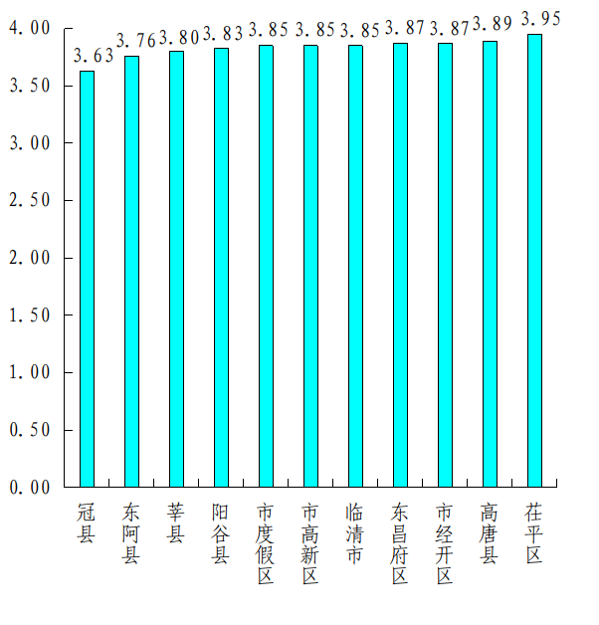
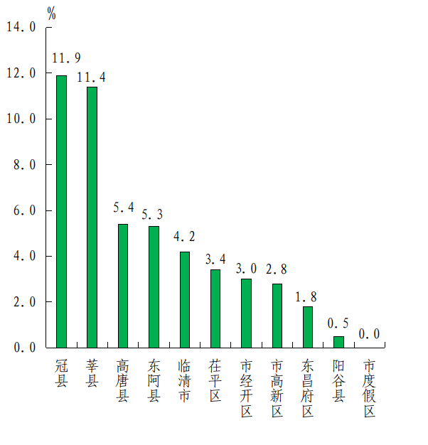

（二）细颗粒物（PM_{2.5}）
浓度最低的是冠县、东阿县，均为25μg/m³；最高的是茌平区、莘县，均为30μg/m³。同比改善幅度最大的是冠县，为26.5%；同比改善幅度最小的是茌平区，为9.1%。
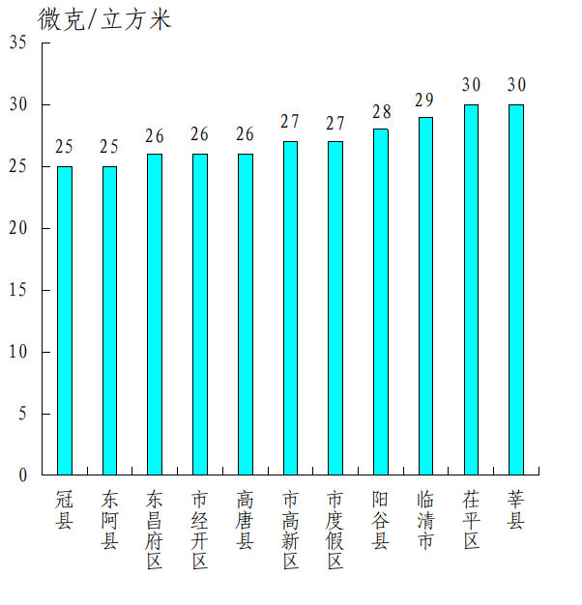
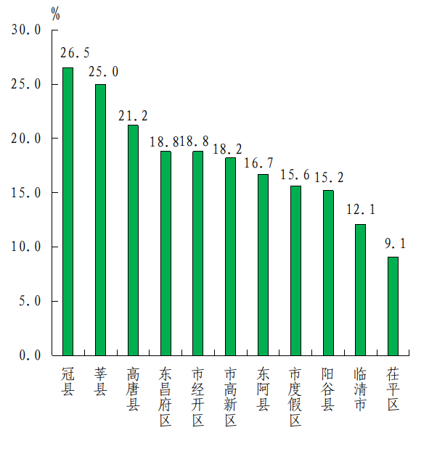

（三）可吸入颗粒物（PM₁₀）
浓度最低的是冠县，为66μg/m³；最高的是市经开区、市高新区，均为77μg/m³。同比改善幅度最大的是冠县，为4.3%；同比恶化幅度最大的是市高新区，为-5.5%。

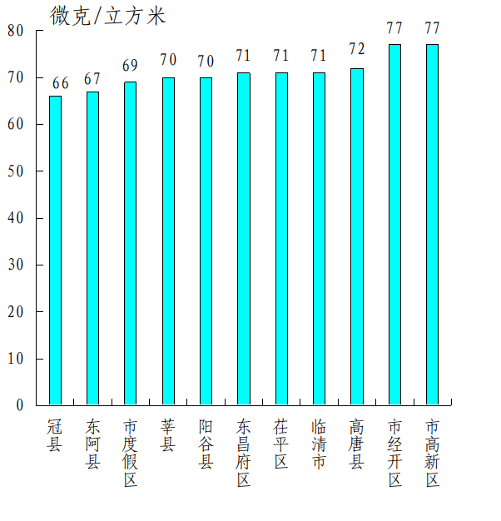
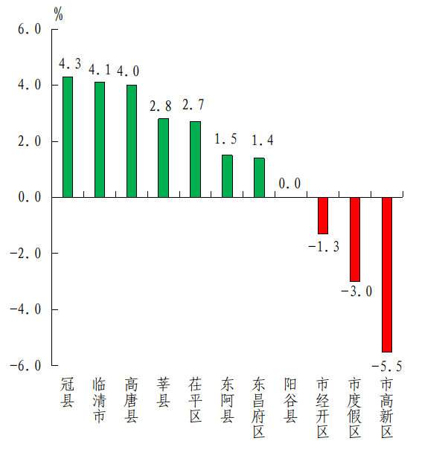

（四）二氧化硫（SO₂）
浓度最低的是市度假区，为11μg/m³；最高的是冠县、阳谷县、高唐县，均为16μg/m³。各县（市、区）、市属开发区除冠县同比改善外，均同比持平或恶化，冠县同比改善15.8%,市度假区、莘县、东阿县同比持平，高唐县同比恶化幅度最大，为-33.3%。
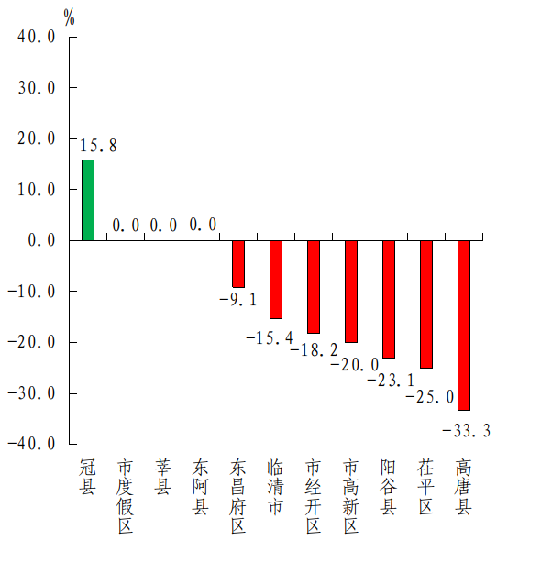
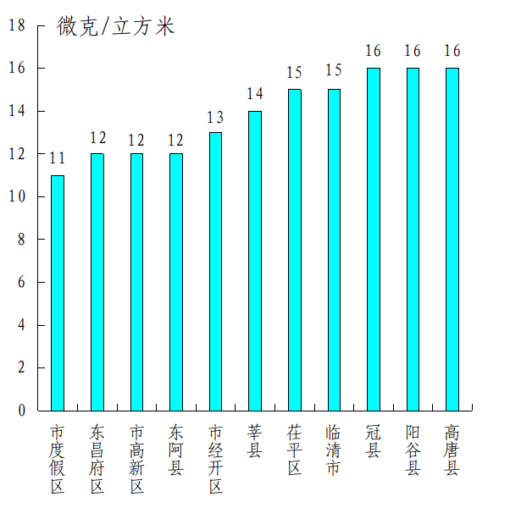

（五）二氧化氮（N0₂）
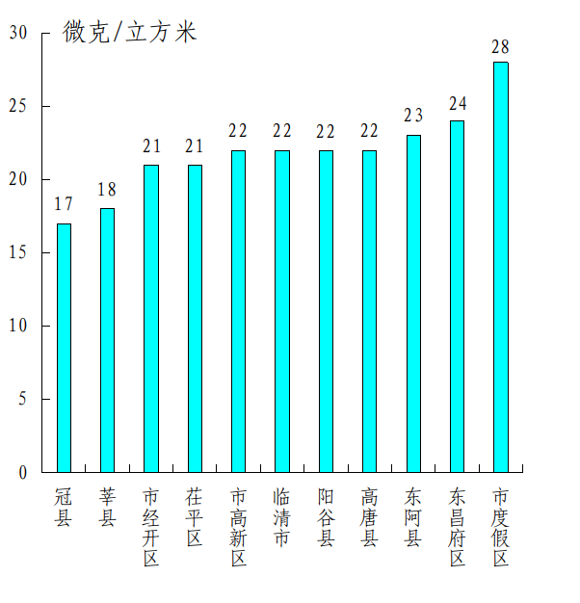
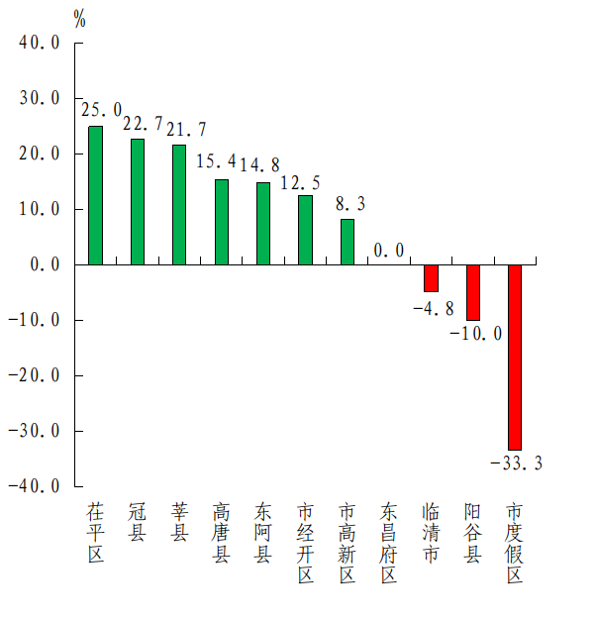
浓度最低的是冠县，为17μg/m³；最高的是市度假区，为28μg/m³。同比改善幅度最大的是茌平区，为25.0%；同比恶化幅度最大的是市度假区，为-33.3%。

（六）一氧化碳（CO）
浓度最低的是市高新区、市度假区、临清市，均为0.6mg/m³；最高的是市经开区、茌平区、冠县、莘县、阳谷县、东阿县、高唐县，均为0.8mg/m³。各县（市、区）、市属开发区除阳谷县同比恶化外，均同比改善或持平，市高新区、临清市同比改善幅度最大，均为25.0%,市经开区、茌平区、东阿县、高唐县同比持平，阳谷县同比恶化33.3%。
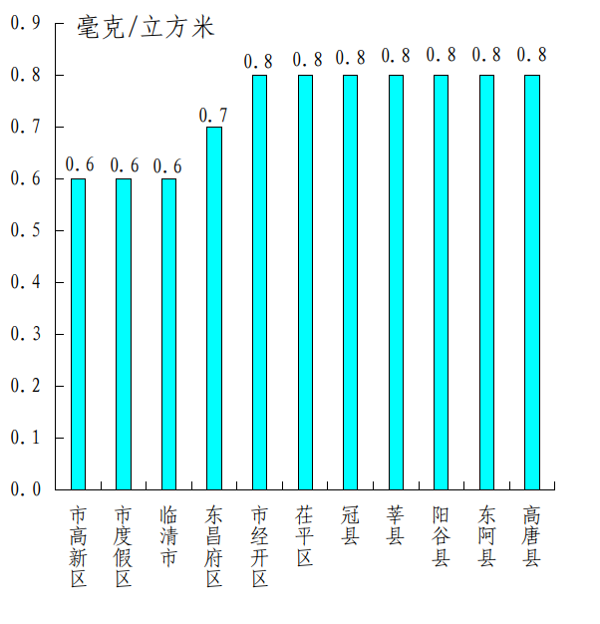
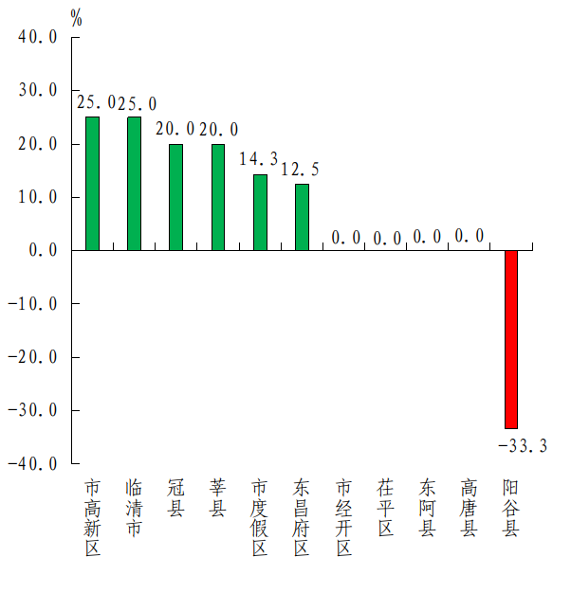

（七）臭氧（O₃）
浓度最低的是阳谷县，为162μg/m³；最高的是东昌府区，为182μg/m³。同比改善幅度最大的是市度假区，为3.4%；同比恶化幅度最大的是东昌府区，为-11.0%。
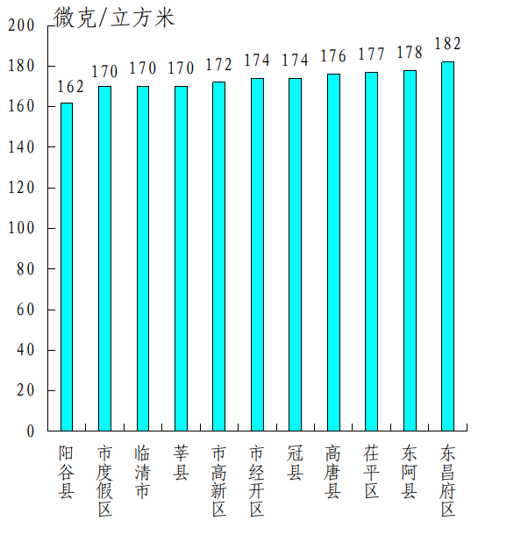
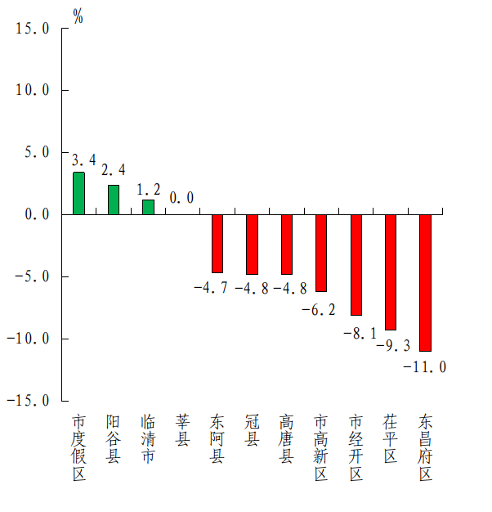

（八）优良率
最好的是市度假区、莘县、阳谷县，均为87.1%；最差的是高唐县，为67.7%。各县（市、区）、市属开发区除茌平区、高唐县同比持平外，均同比改善，市度假区同比改善幅度最大，为25.8%。
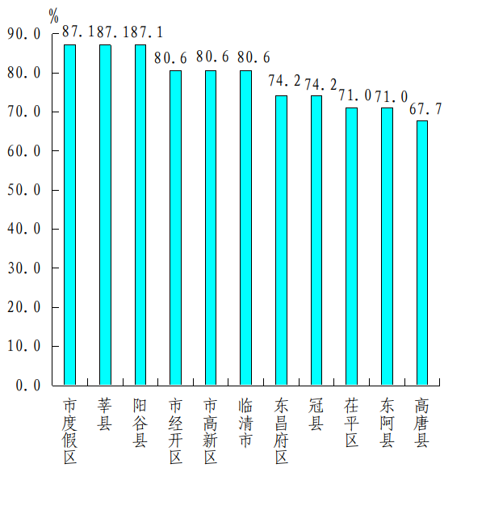
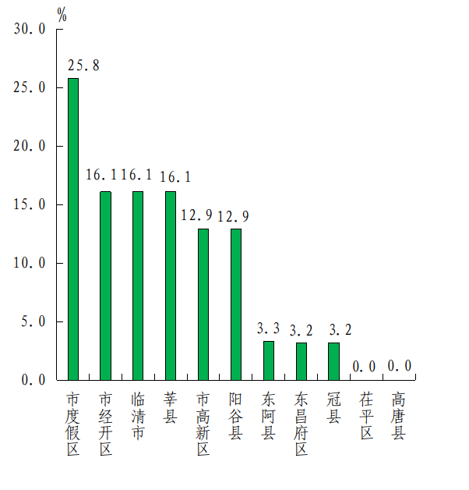

二、各县（市、区）、市属开发区空气质量在全省县（市、区）排名
全省县（市、区）空气质量排名中，市经开区、市高新区数据为华润纺织、九州社区和开发区（开发区医药技工学院）三个站点的平均值，市高新区、市度假区全省排名为参照排名。5月份，聊城市没有县（市、区）、市属开发区综合指数、PM_{2.5}浓度排名全省后10名；PM₁₀浓度在全省排名后10名的有2个，为市经开区、市高新区（均并列倒数第8名，市高新区为参照排名）。
三、各乡镇（街道、园区）空气质量情况
5月份，按环境空气质量综合指数排名，全市排名前十名的乡镇（街道、园区）分别是万善乡、安乐镇、博济桥街道、贾寨镇、柳林镇、甘官屯乡、杨官屯乡、店子镇、石佛镇、斗虎屯镇(其中石佛镇、斗虎屯镇并列第9名)；全市排名后十名的乡镇（街道、园区）分别是信发街道、嘉明经济开发区、柳园街道、陈集镇、人和街道、九州街道、新城街道、高唐县经济开发区、东阿经济开发区、尹集镇（其中高唐县经济开发区、东阿经济开发区并列倒数第8名）。按PM_{2.5}浓度排名，全市排名前十位的乡镇（街道、园区）分别是万善乡、贾寨镇、安乐镇、杨官屯乡、店子镇、肖家庄镇、妹冢镇、洪官屯镇、定远寨镇、杜郎口镇（其中安乐镇、杨官屯乡、店子镇、肖家庄镇、妹冢镇、洪官屯镇、定远寨镇、杜郎口镇并列第3名）；全市排名后十位的乡镇（街道、园区）分别是嘉明经济开发区、先锋路街道、刘垓子镇、柳园街道、高唐县经济开发区、尹集镇、清平镇、杨屯镇、姜店镇、信发街道、姜楼镇、琉璃寺镇、铜城街道、三十里铺镇、金郝庄镇、戴湾镇、郑家镇、鱼山镇（其中嘉明经济开发区、先锋路街道、刘垓子镇并列倒数第1名，柳园街道、高唐县经济开发区、尹集镇、清平镇、杨屯镇、姜店镇并列倒数第4名,信发街道、姜楼镇、琉璃寺镇、铜城街道、三十里铺镇、金郝庄镇、戴湾镇、郑家镇、鱼山镇并列倒数第10名）。按PM₁₀浓度排名，全市排名前十位的乡镇（街道、园区）分别是万善乡、安乐镇、柳林镇、店子镇、道口铺街道、贾寨镇、斗虎屯镇、大辛庄街道、定远寨镇、王奉镇、燕塔街道（其中店子镇、道口铺街道并列第4名，贾寨镇、斗虎屯镇、大辛庄街道、定远寨镇、王奉镇、燕塔街道并列第6名）；全市排名后十位的乡镇（街道、园区）分别是信发街道、嘉明经济开发区、刘集镇、九州街道、陈集镇、冯官屯镇、姜楼镇、柳园街道、人和街道、新城街道、广平镇、清平镇、大布乡（其中嘉明经济开发区、刘集镇并列倒数第2名，冯官屯镇、姜楼镇并列倒数第6名，柳园街道、人和街道、新城街道、广平镇、清平镇、大布乡并列倒数第10名）。

附件: 1.5月份各县（市、区）、市属开发区空气质量情况
2.5月份各县（市、区）、市属开发区空气质量在全省县（市、区）排名
3.5月份各乡镇（街道、园区）空气质量及排名情况

中共聊城市委办公室
聊城市人民政府办公室
2022年6月21日
（此件发至乡镇）
附件1
5月份各县（市、区）、市属开发区空气质量情况

名次 | 县（市、区） | 环境空气质量综合指数(按6项指标) |  | PM_{2.5} |  |  | PM₁₀ |  |  | SO₂ |  | NO₂ |  | CO |  | O₃
名次 | 县（市、区） | 指数 | 同比  改善(%) | 浓度(ug/m³) | 同比  改善(%) | 浓度  (ug/m³) |  | 同比  改善(%) | 浓度  (ug/m³) |  | 同比  改善(%) | 浓度  (ug/m³) | 同比  改善(%) | 浓度  (mg/m³) | 同比  改善(%) | 浓度  (ug/m³) | 同比  改善(%)
1 | 冠县 | 3.63 | 11.9 | 25 | 26.5 | 66 |  | 4.3 | 16 |  | 15.8 | 17 | 22.7 | 0.8 | 20.0 | 174 | -4.8
2 | 东阿县 | 3.76 | 5.3 | 25 | 16.7 | 67 |  | 1.5 | 12 |  | 0.0 | 23 | 14.8 | 0.8 | 0.0 | 178 | -4.7
3 | 莘县 | 3.80 | 11.4 | 30 | 25.0 | 70 |  | 2.8 | 14 |  | 0.0 | 18 | 21.7 | 0.8 | 20.0 | 170 | 0.0
4 | 阳谷县 | 3.83 | 0.5 | 28 | 15.2 | 70 |  | 0.0 | 16 |  | -23.1 | 22 | -10.0 | 0.8 | -33.3 | 162 | 2.4
5 | 市度假区 | 3.85 | 0.0 | 27 | 15.6 | 69 |  | -3.0 | 11 |  | 0.0 | 28 | -33.3 | 0.6 | 14.3 | 170 | 3.4
5 | 市高新区 | 3.85 | 2.8 | 27 | 18.2 | 77 |  | -5.5 | 12 |  | -20.0 | 22 | 8.3 | 0.6 | 25.0 | 172 | -6.2
5 | 临清市 | 3.85 | 4.2 | 29 | 12.1 | 71 |  | 4.1 | 15 |  | -15.4 | 22 | -4.8 | 0.6 | 25.0 | 170 | 1.2
8 | 东昌府区 | 3.87 | 1.8 | 26 | 18.8 | 71 |  | 1.4 | 12 |  | -9.1 | 24 | 0.0 | 0.7 | 12.5 | 182 | -11.0
8 | 市经开区 | 3.87 | 3.0 | 26 | 18.8 | 77 |  | -1.3 | 13 |  | -18.2 | 21 | 12.5 | 0.8 | 0.0 | 174 | -8.1
10 | 高唐县 | 3.89 | 5.4 | 26 | 21.2 | 72 |  | 4.0 | 16 |  | -33.3 | 22 | 15.4 | 0.8 | 0.0 | 176 | -4.8
11 | 茌平区 | 3.95 | 3.4 | 30 | 9.1 | 71 |  | 2.7 | 15 |  | -25.0 | 21 | 25.0 | 0.8 | 0.0 | 177 | -9.3
备注：1.负值表示同比恶化，正值表示同比改善。
2.市经开区数据采用开发区和华润纺织站点数据，市高新区数据采用开发区和九州社区站点数据，市度假区采用凤凰苑站点数据。
附件2
5月份各县（市、区）、市属开发区空气质量在全省县（市、区）排名
〔全省共159个县（市、区）参与排名〕
县（市、区） | 环境空气质量综合指数  （按6项指标） | PM_{2.5} | PM₁₀ | SO₂ | NO₂ | CO | O₃
冠县 | 45 | 42 | 92 | 147 | 17 | 60 | 18
东阿县 | 74 | 42 | 100 | 90 | 98 | 60 | 31
莘县 | 86 | 130 | 120 | 129 | 31 | 60 | 10
阳谷县 | 96 | 95 | 120 | 147 | 79 | 60 | 2
市经开区 | 96 | 56 | 154 | 117 | 57 | 60 | 16
市高新区 | 96 | 56 | 154 | 117 | 57 | 60 | 16
市度假区 | 103 | 73 | 112 | 70 | 150 | 4 | 10
临清市 | 103 | 111 | 127 | 140 | 79 | 4 | 10
东昌府区 | 106 | 56 | 127 | 90 | 113 | 44 | 46
高唐县 | 109 | 56 | 135 | 147 | 79 | 60 | 26
茌平区 | 122 | 130 | 127 | 140 | 70 | 60 | 30
备注：1.市度假区、市高新区为参照排名。
2.市经开区、市高新区数据均采用华润纺织、九州社区、开发区三个站平均站点数据。
附件3
5月份各乡镇（街道、园区）空气质量及排名情况
区县 | 站点 | SO₂均值(μg/m³) |  |  | NO₂均值(μg/m³) |  |  | PM₁₀均值(μg/m³) |  |  | PM_{2.5}均值(μg/m³) |  |  | CO-95per  (mg/m³) |  |  | O₃-8H-90per  (µg/m³) |  |  | 综合指数
区县 | 站点 | 浓度 | 排名 | 浓度 |  | 排名 | 浓度 |  | 排名 | 浓度 |  | 排名 | 浓度 |  | 排名 | 浓度 |  | 排名 | 综合  指数 |  | 排名
冠县 | 万善乡 | 11 | 44 | 14 |  | 1 | 51 |  | 1 | 22 |  | 1 | 0.6 |  | 42 | 173 |  | 109 | 3.12 |  | 1
阳谷县 | 安乐镇 | 9 | 10 | 18 |  | 22 | 52 |  | 2 | 24 |  | 3 | 0.6 |  | 42 | 164 |  | 52 | 3.20 |  | 2
阳谷县 | 博济桥街道 | 11 | 44 | 16 |  | 6 | 64 |  | 57 | 26 |  | 21 | 0.4 |  | 1 | 144 |  | 2 | 3.23 |  | 3
茌平区 | 贾寨镇 | 9 | 10 | 20 |  | 49 | 55 |  | 6 | 23 |  | 2 | 0.4 |  | 1 | 166 |  | 63 | 3.24 |  | 4
冠县 | 柳林镇 | 15 | 122 | 16 |  | 6 | 53 |  | 3 | 25 |  | 11 | 0.6 |  | 42 | 157 |  | 20 | 3.25 |  | 5
冠县 | 甘官屯乡 | 15 | 122 | 15 |  | 2 | 59 |  | 21 | 25 |  | 11 | 0.7 |  | 85 | 154 |  | 6 | 3.32 |  | 6
茌平区 | 杨官屯乡 | 8 | 3 | 22 |  | 72 | 58 |  | 15 | 24 |  | 3 | 0.4 |  | 1 | 165 |  | 62 | 3.33 |  | 7
冠县 | 店子镇 | 11 | 44 | 19 |  | 35 | 54 |  | 4 | 24 |  | 3 | 0.7 |  | 85 | 168 |  | 74 | 3.35 |  | 8
阳谷县 | 石佛镇 | 12 | 75 | 20 |  | 49 | 58 |  | 15 | 26 |  | 21 | 0.5 |  | 16 | 155 |  | 13 | 3.36 |  | 9
东昌府区 | 斗虎屯镇 | 10 | 28 | 21 |  | 61 | 55 |  | 6 | 26 |  | 21 | 0.5 |  | 16 | 164 |  | 52 | 3.36 |  | 9
茌平区 | 肖家庄镇 | 8 | 3 | 23 |  | 84 | 62 |  | 38 | 24 |  | 3 | 0.4 |  | 1 | 158 |  | 24 | 3.38 |  | 11
冠县 | 桑阿镇 | 9 | 10 | 16 |  | 6 | 62 |  | 38 | 26 |  | 21 | 0.6 |  | 42 | 171 |  | 95 | 3.40 |  | 12
临清市 | 魏湾镇 | 11 | 44 | 18 |  | 22 | 62 |  | 38 | 28 |  | 64 | 0.9 |  | 131 | 138 |  | 1 | 3.40 |  | 12
冠县 | 北馆陶镇 | 11 | 44 | 15 |  | 2 | 61 |  | 33 | 26 |  | 21 | 0.6 |  | 42 | 175 |  | 111 | 3.41 |  | 14
阳谷县 | 十五里园镇 | 12 | 75 | 16 |  | 6 | 63 |  | 50 | 27 |  | 45 | 0.5 |  | 16 | 164 |  | 52 | 3.41 |  | 14
莘县 | 妹冢镇 | 12 | 75 | 20 |  | 49 | 57 |  | 12 | 24 |  | 3 | 0.9 |  | 131 | 160 |  | 31 | 3.42 |  | 16
临清市 | 大辛庄街道 | 13 | 96 | 21 |  | 61 | 55 |  | 6 | 29 |  | 76 | 0.6 |  | 42 | 146 |  | 4 | 3.42 |  | 16
冠县 | 兰沃乡 | 18 | 137 | 16 |  | 6 | 64 |  | 57 | 25 |  | 11 | 0.6 |  | 42 | 154 |  | 6 | 3.43 |  | 18
莘县 | 朝城镇 | 13 | 96 | 19 |  | 35 | 59 |  | 21 | 25 |  | 11 | 0.9 |  | 131 | 154 |  | 6 | 3.43 |  | 18
阳谷县 | 定水镇 | 13 | 96 | 19 |  | 35 | 60 |  | 29 | 25 |  | 11 | 0.4 |  | 1 | 170 |  | 89 | 3.43 |  | 18
阳谷县 | 张秋镇 | 12 | 75 | 16 |  | 6 | 63 |  | 50 | 28 |  | 64 | 0.6 |  | 42 | 159 |  | 27 | 3.44 |  | 21
茌平区 | 洪官屯镇 | 8 | 3 | 23 |  | 84 | 64 |  | 57 | 24 |  | 3 | 0.4 |  | 1 | 167 |  | 70 | 3.45 |  | 22
冠县 | 定远寨镇 | 9 | 10 | 25 |  | 109 | 55 |  | 6 | 24 |  | 3 | 0.6 |  | 42 | 170 |  | 89 | 3.46 |  | 23
茌平区 | 杜郎口镇 | 9 | 10 | 23 |  | 84 | 57 |  | 12 | 24 |  | 3 | 0.6 |  | 42 | 172 |  | 103 | 3.46 |  | 23
茌平区 | 韩屯镇 | 8 | 3 | 27 |  | 125 | 59 |  | 21 | 25 |  | 11 | 0.4 |  | 1 | 160 |  | 31 | 3.46 |  | 23
莘县 | 柿子园镇 | 12 | 75 | 21 |  | 61 | 58 |  | 15 | 26 |  | 21 | 0.6 |  | 42 | 163 |  | 47 | 3.46 |  | 23
冠县 | 梁堂镇 | 14 | 111 | 16 |  | 6 | 61 |  | 33 | 26 |  | 21 | 0.7 |  | 85 | 166 |  | 63 | 3.46 |  | 23
阳谷县 | 侨润街道 | 14 | 111 | 17 |  | 18 | 61 |  | 33 | 27 |  | 45 | 0.6 |  | 42 | 164 |  | 52 | 3.46 |  | 23
阳谷县 | 高庙王镇 | 14 | 111 | 17 |  | 18 | 62 |  | 38 | 29 |  | 76 | 0.5 |  | 16 | 155 |  | 13 | 3.46 |  | 23
临清市 | 新华路街道 | 11 | 44 | 18 |  | 22 | 57 |  | 12 | 32 |  | 110 | 0.8 |  | 104 | 145 |  | 3 | 3.46 |  | 23
阳谷县 | 阎楼镇 | 10 | 28 | 17 |  | 18 | 65 |  | 68 | 28 |  | 64 | 0.6 |  | 42 | 160 |  | 31 | 3.47 |  | 31
冠县 | 东古城镇 | 13 | 96 | 18 |  | 22 | 58 |  | 15 | 25 |  | 11 | 0.6 |  | 42 | 181 |  | 129 | 3.49 |  | 32
阳谷县 | 狮子楼街道 | 15 | 122 | 16 |  | 6 | 63 |  | 50 | 28 |  | 64 | 0.6 |  | 42 | 160 |  | 31 | 3.50 |  | 33
茌平区 | 胡屯镇 | 9 | 10 | 23 |  | 84 | 64 |  | 57 | 25 |  | 11 | 0.6 |  | 42 | 161 |  | 39 | 3.51 |  | 34
东昌府区 | 张炉集镇 | 9 | 10 | 20 |  | 49 | 66 |  | 74 | 27 |  | 45 | 0.4 |  | 1 | 169 |  | 81 | 3.52 |  | 35
冠县 | 斜店乡 | 12 | 75 | 15 |  | 2 | 67 |  | 79 | 26 |  | 21 | 0.7 |  | 85 | 171 |  | 95 | 3.53 |  | 36
冠县 | 崇文街道 | 12 | 75 | 16 |  | 6 | 62 |  | 38 | 27 |  | 45 | 0.8 |  | 104 | 171 |  | 95 | 3.53 |  | 36
莘县 | 燕店镇 | 12 | 75 | 21 |  | 61 | 59 |  | 21 | 26 |  | 21 | 0.9 |  | 131 | 163 |  | 47 | 3.54 |  | 38
临清市 | 松林镇 | 12 | 75 | 23 |  | 84 | 59 |  | 21 | 28 |  | 64 | 0.6 |  | 42 | 155 |  | 13 | 3.54 |  | 38
冠县 | 清水镇 | 14 | 111 | 20 |  | 49 | 58 |  | 15 | 26 |  | 21 | 0.6 |  | 42 | 176 |  | 116 | 3.55 |  | 40
莘县 | 张寨镇 | 11 | 44 | 22 |  | 72 | 60 |  | 29 | 26 |  | 21 | 0.7 |  | 85 | 168 |  | 74 | 3.56 |  | 41
阳谷县 | 阿城镇 | 11 | 44 | 20 |  | 49 | 68 |  | 85 | 27 |  | 45 | 0.6 |  | 42 | 159 |  | 27 | 3.56 |  | 41
莘县 | 王奉镇 | 13 | 96 | 21 |  | 61 | 55 |  | 6 | 27 |  | 45 | 0.8 |  | 104 | 169 |  | 81 | 3.56 |  | 41
莘县 | 张鲁回族镇 | 16 | 130 | 20 |  | 49 | 59 |  | 21 | 26 |  | 21 | 0.8 |  | 104 | 164 |  | 52 | 3.57 |  | 44
冠县 | 范寨镇 | 15 | 122 | 18 |  | 22 | 62 |  | 38 | 26 |  | 21 | 0.7 |  | 85 | 169 |  | 81 | 3.57 |  | 44
莘县 | 大王寨镇 | 11 | 44 | 23 |  | 84 | 60 |  | 29 | 26 |  | 21 | 0.8 |  | 104 | 164 |  | 52 | 3.58 |  | 46
莘县 | 河店镇 | 11 | 44 | 19 |  | 35 | 64 |  | 57 | 26 |  | 21 | 0.8 |  | 104 | 171 |  | 95 | 3.58 |  | 46
东昌府区 | 道口铺街道 | 11 | 44 | 27 |  | 125 | 54 |  | 4 | 27 |  | 45 | 0.5 |  | 16 | 169 |  | 81 | 3.58 |  | 46
阳谷县 | 李台镇 | 13 | 96 | 19 |  | 35 | 65 |  | 68 | 29 |  | 76 | 0.6 |  | 42 | 155 |  | 13 | 3.58 |  | 46
临清市 | 烟店镇 | 9 | 10 | 15 |  | 2 | 69 |  | 90 | 30 |  | 87 | 0.7 |  | 85 | 163 |  | 47 | 3.58 |  | 46
冠县 | 清泉街道 | 10 | 28 | 16 |  | 6 | 70 |  | 94 | 27 |  | 45 | 0.7 |  | 85 | 171 |  | 95 | 3.59 |  | 51
莘县 | 徐庄镇 | 16 | 130 | 22 |  | 72 | 59 |  | 21 | 27 |  | 45 | 0.8 |  | 104 | 155 |  | 13 | 3.60 |  | 52
冠县 | 辛集镇 | 16 | 130 | 18 |  | 22 | 63 |  | 50 | 27 |  | 45 | 0.6 |  | 42 | 169 |  | 81 | 3.60 |  | 52
东昌府区 | 沙镇 | 9 | 10 | 20 |  | 49 | 67 |  | 79 | 28 |  | 64 | 0.4 |  | 1 | 175 |  | 111 | 3.60 |  | 52
临清市 | 尚店镇 | 14 | 111 | 16 |  | 6 | 65 |  | 68 | 30 |  | 87 | 0.9 |  | 131 | 154 |  | 6 | 3.60 |  | 52
莘县 | 俎店镇 | 11 | 44 | 19 |  | 35 | 62 |  | 38 | 26 |  | 21 | 0.9 |  | 131 | 176 |  | 116 | 3.61 |  | 56
东昌府区 | 梁水镇 | 10 | 28 | 22 |  | 72 | 69 |  | 90 | 27 |  | 45 | 0.4 |  | 1 | 167 |  | 70 | 3.62 |  | 57
莘县 | 莘亭街道 | 13 | 96 | 20 |  | 49 | 62 |  | 38 | 27 |  | 45 | 0.8 |  | 104 | 166 |  | 63 | 3.62 |  | 57
临清市 | 老赵庄镇 | 12 | 75 | 20 |  | 49 | 67 |  | 79 | 29 |  | 76 | 0.6 |  | 42 | 156 |  | 19 | 3.62 |  | 57
高唐县 | 赵寨子镇 | 12 | 75 | 19 |  | 35 | 59 |  | 21 | 32 |  | 110 | 0.6 |  | 42 | 167 |  | 70 | 3.62 |  | 57
莘县 | 燕塔街道 | 14 | 111 | 26 |  | 116 | 55 |  | 6 | 25 |  | 11 | 0.8 |  | 104 | 168 |  | 74 | 3.63 |  | 61
临清市 | 唐园镇 | 13 | 96 | 18 |  | 22 | 64 |  | 57 | 28 |  | 64 | 0.8 |  | 104 | 168 |  | 74 | 3.63 |  | 61
东昌府区 | 侯营镇 | 9 | 10 | 26 |  | 116 | 64 |  | 57 | 28 |  | 64 | 0.5 |  | 16 | 161 |  | 39 | 3.64 |  | 63
茌平区 | 博平镇 | 11 | 44 | 27 |  | 125 | 58 |  | 15 | 25 |  | 11 | 0.4 |  | 1 | 186 |  | 133 | 3.66 |  | 64
阳谷县 | 寿张镇 | 11 | 44 | 20 |  | 49 | 71 |  | 105 | 29 |  | 76 | 0.5 |  | 16 | 164 |  | 52 | 3.66 |  | 64
临清市 | 康庄镇 | 14 | 111 | 19 |  | 35 | 65 |  | 68 | 30 |  | 87 | 0.6 |  | 42 | 162 |  | 42 | 3.66 |  | 64
茌平区 | 乐平铺镇 | 11 | 44 | 27 |  | 125 | 61 |  | 33 | 27 |  | 45 | 0.5 |  | 16 | 170 |  | 89 | 3.68 |  | 67
阳谷县 | 郭店屯镇 | 10 | 28 | 16 |  | 6 | 74 |  | 118 | 30 |  | 87 | 0.6 |  | 42 | 167 |  | 70 | 3.68 |  | 67
茌平区 | 菜屯镇 | 11 | 44 | 23 |  | 84 | 70 |  | 94 | 26 |  | 21 | 0.5 |  | 16 | 171 |  | 95 | 3.69 |  | 69
莘县 | 董杜庄镇 | 13 | 96 | 18 |  | 22 | 73 |  | 115 | 27 |  | 45 | 0.8 |  | 104 | 161 |  | 39 | 3.69 |  | 69
阳谷县 | 金斗营镇 | 15 | 122 | 22 |  | 72 | 64 |  | 57 | 29 |  | 76 | 0.7 |  | 85 | 155 |  | 13 | 3.69 |  | 69
临清市 | 青年路街道 | 12 | 75 | 19 |  | 35 | 66 |  | 74 | 32 |  | 110 | 0.8 |  | 104 | 154 |  | 6 | 3.69 |  | 69
莘县 | 莘州街道 | 11 | 44 | 27 |  | 125 | 62 |  | 38 | 26 |  | 21 | 0.8 |  | 104 | 162 |  | 42 | 3.70 |  | 73
莘县 | 十八里铺镇 | 13 | 96 | 24 |  | 102 | 63 |  | 50 | 27 |  | 45 | 0.9 |  | 131 | 158 |  | 24 | 3.70 |  | 73
莘县 | 王庄集镇 | 14 | 111 | 21 |  | 61 | 62 |  | 38 | 27 |  | 45 | 0.9 |  | 131 | 171 |  | 95 | 3.70 |  | 73
莘县 | 古城镇 | 13 | 96 | 21 |  | 61 | 67 |  | 79 | 28 |  | 64 | 0.8 |  | 104 | 160 |  | 31 | 3.70 |  | 73
阳谷县 | 祥光经济开发区 | 13 | 96 | 21 |  | 61 | 65 |  | 68 | 30 |  | 87 | 0.6 |  | 42 | 163 |  | 47 | 3.70 |  | 73
东阿县 | 鱼山镇 | 9 | 10 | 19 |  | 35 | 70 |  | 94 | 33 |  | 124 | 0.5 |  | 16 | 162 |  | 42 | 3.70 |  | 73
阳谷县 | 七级镇 | 10 | 28 | 18 |  | 22 | 74 |  | 118 | 30 |  | 87 | 0.6 |  | 42 | 164 |  | 52 | 3.71 |  | 79
高唐县 | 汇鑫街道 | 9 | 10 | 23 |  | 84 | 64 |  | 57 | 31 |  | 101 | 0.8 |  | 104 | 157 |  | 20 | 3.71 |  | 79
东昌府区 | 闫寺街道 | 8 | 3 | 29 |  | 134 | 64 |  | 57 | 29 |  | 76 | 0.5 |  | 16 | 164 |  | 52 | 3.73 |  | 81
市度假区 | 李海务街道 | 10 | 28 | 18 |  | 22 | 74 |  | 118 | 30 |  | 87 | 0.5 |  | 16 | 171 |  | 95 | 3.73 |  | 81
东昌府区 | 郑家镇 | 7 | 1 | 19 |  | 35 | 69 |  | 90 | 33 |  | 124 | 0.4 |  | 1 | 176 |  | 116 | 3.73 |  | 81
市高新区 | 许营镇 | 12 | 75 | 25 |  | 109 | 63 |  | 50 | 29 |  | 76 | 0.6 |  | 42 | 168 |  | 74 | 3.75 |  | 84
莘县 | 魏庄镇 | 11 | 44 | 22 |  | 72 | 68 |  | 85 | 27 |  | 45 | 0.8 |  | 104 | 174 |  | 110 | 3.76 |  | 85
莘县 | 观城镇 | 16 | 130 | 24 |  | 102 | 61 |  | 33 | 28 |  | 64 | 0.8 |  | 104 | 163 |  | 47 | 3.76 |  | 85
临清市 | 潘庄镇 | 14 | 111 | 17 |  | 18 | 71 |  | 105 | 32 |  | 110 | 0.7 |  | 85 | 162 |  | 42 | 3.76 |  | 85
市经开区 | 物流园区 | 9 | 10 | 26 |  | 116 | 65 |  | 68 | 26 |  | 21 | 0.5 |  | 16 | 188 |  | 137 | 3.77 |  | 88
阳谷县 | 祥光生态工业园区 | 11 | 44 | 20 |  | 49 | 68 |  | 85 | 29 |  | 76 | 0.8 |  | 104 | 175 |  | 111 | 3.77 |  | 88
高唐县 | 姜店镇 | 9 | 10 | 18 |  | 22 | 76 |  | 125 | 34 |  | 133 | 0.7 |  | 85 | 150 |  | 5 | 3.78 |  | 90
临清市 | 刘垓子镇 | 11 | 44 | 19 |  | 35 | 68 |  | 85 | 35 |  | 139 | 0.8 |  | 104 | 154 |  | 6 | 3.79 |  | 91
市经开区 | 北城街道 | 12 | 75 | 26 |  | 116 | 63 |  | 50 | 26 |  | 21 | 0.5 |  | 16 | 190 |  | 140 | 3.80 |  | 92
莘县 | 古云镇 | 18 | 137 | 23 |  | 84 | 68 |  | 85 | 27 |  | 45 | 0.8 |  | 104 | 157 |  | 20 | 3.80 |  | 92
莘县 | 东鲁街道 | 15 | 122 | 26 |  | 116 | 62 |  | 38 | 26 |  | 21 | 0.9 |  | 131 | 170 |  | 89 | 3.81 |  | 94
冠县 | 烟庄街道 | 18 | 137 | 22 |  | 72 | 62 |  | 38 | 26 |  | 21 | 0.9 |  | 131 | 177 |  | 122 | 3.81 |  | 94
莘县 | 樱桃园镇 | 15 | 122 | 23 |  | 84 | 71 |  | 105 | 27 |  | 45 | 0.8 |  | 104 | 160 |  | 31 | 3.81 |  | 94
市度假区 | 朱老庄镇 | 9 | 10 | 21 |  | 61 | 76 |  | 125 | 31 |  | 101 | 0.4 |  | 1 | 170 |  | 89 | 3.81 |  | 94
临清市 | 戴湾镇 | 12 | 75 | 23 |  | 84 | 66 |  | 74 | 33 |  | 124 | 0.6 |  | 42 | 160 |  | 31 | 3.81 |  | 94
东昌府区 | 堂邑镇 | 7 | 1 | 23 |  | 84 | 73 |  | 115 | 30 |  | 87 | 0.5 |  | 16 | 176 |  | 116 | 3.82 |  | 99
临清市 | 八岔路镇 | 15 | 122 | 22 |  | 72 | 70 |  | 94 | 30 |  | 87 | 0.7 |  | 85 | 159 |  | 27 | 3.83 |  | 100
冠县 | 贾镇 | 24 | 141 | 18 |  | 22 | 64 |  | 57 | 30 |  | 87 | 0.7 |  | 85 | 166 |  | 63 | 3.84 |  | 101
临清市 | 金郝庄镇 | 14 | 111 | 22 |  | 72 | 67 |  | 79 | 33 |  | 124 | 0.7 |  | 85 | 157 |  | 20 | 3.84 |  | 101
高唐县 | 三十里铺镇 | 12 | 75 | 18 |  | 22 | 67 |  | 79 | 33 |  | 124 | 0.7 |  | 85 | 177 |  | 122 | 3.84 |  | 101
阳谷县 | 西湖镇 | 16 | 130 | 22 |  | 72 | 72 |  | 114 | 29 |  | 76 | 0.6 |  | 42 | 164 |  | 52 | 3.85 |  | 104
茌平区 | 振兴街道 | 11 | 44 | 35 |  | 140 | 60 |  | 29 | 26 |  | 21 | 0.5 |  | 16 | 172 |  | 103 | 3.86 |  | 105
高唐县 | 固河镇 | 9 | 10 | 25 |  | 109 | 69 |  | 90 | 31 |  | 101 | 0.6 |  | 42 | 169 |  | 81 | 3.86 |  | 105
莘县 | 大张家镇 | 22 | 140 | 22 |  | 72 | 66 |  | 74 | 29 |  | 76 | 0.7 |  | 85 | 160 |  | 31 | 3.87 |  | 107
东阿县 | 铜城街道 | 11 | 44 | 24 |  | 102 | 66 |  | 74 | 33 |  | 124 | 0.6 |  | 42 | 169 |  | 81 | 3.87 |  | 107
高唐县 | 杨屯镇 | 10 | 28 | 19 |  | 35 | 71 |  | 105 | 34 |  | 133 | 0.8 |  | 104 | 166 |  | 63 | 3.87 |  | 107
高唐县 | 琉璃寺镇 | 11 | 44 | 21 |  | 61 | 70 |  | 94 | 33 |  | 124 | 0.8 |  | 104 | 166 |  | 63 | 3.88 |  | 110
东阿县 | 姚寨镇 | 10 | 28 | 25 |  | 109 | 70 |  | 94 | 31 |  | 101 | 0.7 |  | 85 | 168 |  | 74 | 3.91 |  | 111
东阿县 | 高集镇 | 10 | 28 | 23 |  | 84 | 71 |  | 105 | 32 |  | 110 | 0.5 |  | 16 | 179 |  | 127 | 3.91 |  | 111
阳谷县 | 大布乡 | 12 | 75 | 26 |  | 116 | 77 |  | 129 | 30 |  | 87 | 0.6 |  | 42 | 154 |  | 6 | 3.92 |  | 113
市高新区 | 顾官屯镇 | 12 | 75 | 25 |  | 109 | 70 |  | 94 | 32 |  | 110 | 0.6 |  | 42 | 166 |  | 63 | 3.92 |  | 113
高唐县 | 清平镇 | 10 | 28 | 19 |  | 35 | 77 |  | 129 | 34 |  | 133 | 0.6 |  | 42 | 168 |  | 74 | 3.92 |  | 113
东阿县 | 大桥镇 | 10 | 28 | 25 |  | 109 | 70 |  | 94 | 30 |  | 87 | 0.6 |  | 42 | 182 |  | 130 | 3.94 |  | 116
东阿县 | 刘集镇 | 11 | 44 | 21 |  | 61 | 82 |  | 139 | 32 |  | 110 | 0.6 |  | 42 | 162 |  | 42 | 3.94 |  | 116
东阿县 | 姜楼镇 | 8 | 3 | 22 |  | 72 | 78 |  | 135 | 33 |  | 124 | 0.6 |  | 42 | 170 |  | 89 | 3.94 |  | 116
高唐县 | 梁村镇 | 10 | 28 | 23 |  | 84 | 73 |  | 115 | 32 |  | 110 | 0.6 |  | 42 | 177 |  | 122 | 3.96 |  | 119
市经开区 | 蒋官屯街道 | 11 | 44 | 29 |  | 134 | 71 |  | 105 | 28 |  | 64 | 0.4 |  | 1 | 186 |  | 133 | 3.97 |  | 120
茌平区 | 冯官屯镇 | 13 | 96 | 24 |  | 102 | 78 |  | 135 | 28 |  | 64 | 0.6 |  | 42 | 178 |  | 126 | 3.99 |  | 121
东昌府区 | 古楼街道 | 11 | 44 | 25 |  | 109 | 74 |  | 118 | 30 |  | 87 | 0.5 |  | 16 | 186 |  | 133 | 4.00 |  | 122
东昌府区 | 韩集镇 | 16 | 130 | 23 |  | 84 | 75 |  | 123 | 31 |  | 101 | 0.5 |  | 16 | 172 |  | 103 | 4.01 |  | 123
茌平区 | 温陈街道 | 9 | 10 | 37 |  | 141 | 71 |  | 105 | 26 |  | 21 | 0.4 |  | 1 | 176 |  | 116 | 4.02 |  | 124
东昌府区 | 新区街道 | 9 | 10 | 26 |  | 116 | 71 |  | 105 | 31 |  | 101 | 0.5 |  | 16 | 192 |  | 141 | 4.02 |  | 124
临清市 | 先锋路街道 | 12 | 75 | 24 |  | 102 | 71 |  | 105 | 35 |  | 139 | 0.9 |  | 131 | 159 |  | 27 | 4.02 |  | 124
市度假区 | 湖西街道 | 8 | 3 | 29 |  | 134 | 74 |  | 118 | 32 |  | 110 | 0.5 |  | 16 | 175 |  | 111 | 4.03 |  | 127
东阿县 | 牛角店镇 | 13 | 96 | 27 |  | 125 | 70 |  | 94 | 30 |  | 87 | 0.8 |  | 104 | 172 |  | 103 | 4.04 |  | 128
高唐县 | 鱼邱湖街道 | 10 | 28 | 32 |  | 139 | 70 |  | 94 | 31 |  | 101 | 0.8 |  | 104 | 158 |  | 24 | 4.05 |  | 129
东昌府区 | 广平镇 | 12 | 75 | 24 |  | 102 | 77 |  | 129 | 32 |  | 110 | 0.5 |  | 16 | 180 |  | 128 | 4.05 |  | 129
市度假区 | 于集镇 | 14 | 111 | 23 |  | 84 | 75 |  | 123 | 32 |  | 110 | 0.5 |  | 16 | 182 |  | 130 | 4.05 |  | 129
高唐县 | 尹集镇 | 11 | 44 | 26 |  | 116 | 70 |  | 94 | 34 |  | 133 | 0.7 |  | 85 | 175 |  | 111 | 4.07 |  | 132
东阿县 | 东阿经济开发区 | 10 | 28 | 24 |  | 102 | 76 |  | 125 | 31 |  | 101 | 0.6 |  | 42 | 188 |  | 137 | 4.08 |  | 133
高唐县 | 高唐县经济开发区 | 11 | 44 | 23 |  | 84 | 76 |  | 125 | 34 |  | 133 | 0.8 |  | 104 | 169 |  | 81 | 4.08 |  | 133
东阿县 | 新城街道 | 12 | 75 | 23 |  | 84 | 77 |  | 129 | 31 |  | 101 | 0.7 |  | 85 | 189 |  | 139 | 4.13 |  | 135
市高新区 | 九州街道 | 11 | 44 | 27 |  | 125 | 80 |  | 138 | 32 |  | 110 | 0.5 |  | 16 | 177 |  | 122 | 4.14 |  | 136
高唐县 | 人和街道 | 10 | 28 | 26 |  | 116 | 77 |  | 129 | 32 |  | 110 | 0.8 |  | 104 | 182 |  | 130 | 4.17 |  | 137
东阿县 | 陈集镇 | 11 | 44 | 29 |  | 134 | 79 |  | 137 | 32 |  | 110 | 0.6 |  | 42 | 176 |  | 116 | 4.19 |  | 138
东昌府区 | 柳园街道 | 13 | 96 | 27 |  | 125 | 77 |  | 129 | 34 |  | 133 | 0.5 |  | 16 | 186 |  | 133 | 4.25 |  | 139
东昌府区 | 嘉明经济开发区 | 11 | 44 | 29 |  | 134 | 82 |  | 139 | 35 |  | 139 | 0.5 |  | 16 | 172 |  | 103 | 4.27 |  | 140
茌平区 | 信发街道 | 17 | 136 | 28 |  | 133 | 90 |  | 141 | 33 |  | 124 | 0.6 |  | 42 | 172 |  | 103 | 4.44 |  | 141

